ΔΟΜΗ ΕΠΑΝΑΛΗΨΗΣ
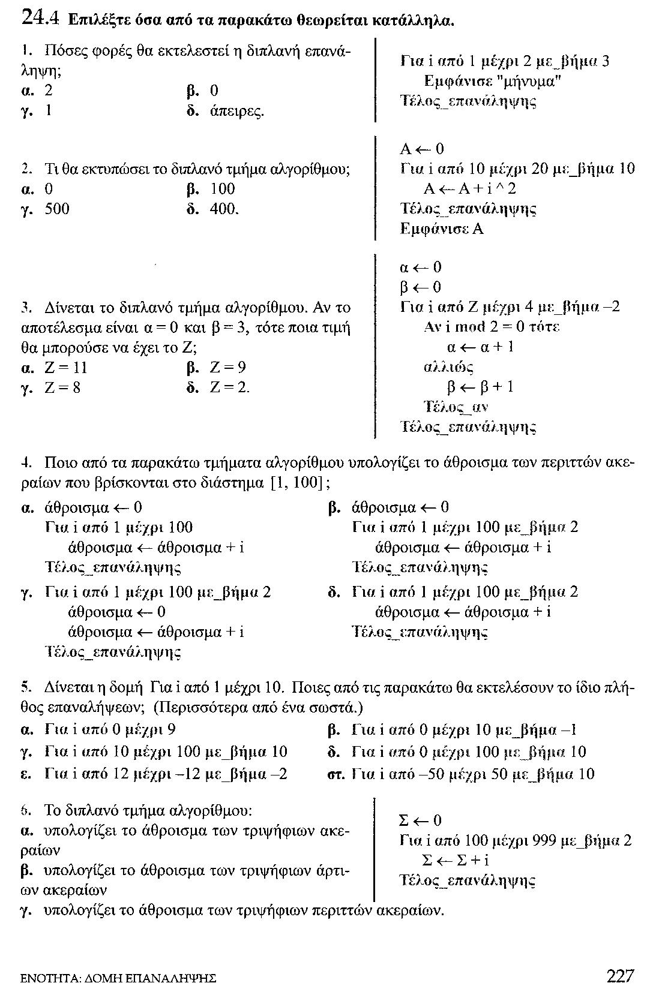

- Να γράψετε πρόγραμμα το οποίο θα διαβάζει τους βαθμούς των 20 μαθητών τους τμήματός σας στα Μαθηματικά και να εμφανίζει το μέσο όρο βαθμολογίας της τάξης.
- Να γράψετε πρόγραμμα το οποίο θα διαβάζει τη θερμοκρασία που είχε η περιοχή μας τις 7 τελευταίες ημέρες και να υπολογίζει και να εμφανίζει το μέσο όρο θερμοκρασίας και το πλήθος των ημερών που είχαν θερμοκρασία μικρότερη από 10 βαθμούς.
- Να γράψετε πρόγραμμα που θα διαβάζει 30 ακέραιους θετικούς αριθμούς και θα υπολογίζει και θα εμφανίζει τον μέγιστο και τον ελάχιστο από τους αριθμούς που διαβάστηκαν.

